青少年软件编程（图形化）
分数：100 题数：38
一、单选题(共25题，共50分)
1. | 以下四个选项中，运行哪个积木块，可能得到523这个数值？（ ）
A.

B.

C.

D.

 | 试题编号：20210210-zmm-01
 | 试题类型：单选题
 | 标准答案：B
 | 试题难度：一般
 | 试题解析：四个选项都遵循统一的公式：随机数ⅹ10+3=523，因此可以得出随机数应为52，因此仅B选项可能产生数值为52的随机数。

2. | 仓库里运来一批大米，管理员要随机抽检。运行下面程序，请问哪个编号的大米可能会被抽检？（ ）  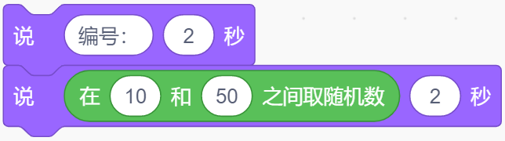
A. | 9

B. | 100

C. | 50

D. | 51

 | 试题编号：20210210-zmm-02
 | 试题类型：单选题
 | 标准答案：C
 | 试题难度：一般
 | 试题解析：取随机数时包含两边的边界，因此从10号到50号大米都有可能会被抽检。

3. | 角色“方块”的程序如下图所示，点击绿旗，不断按下上移键，变量“次数”为6时，按下空格键，当停止全部脚本后，舞台中出现的正方形个数是？（ ）  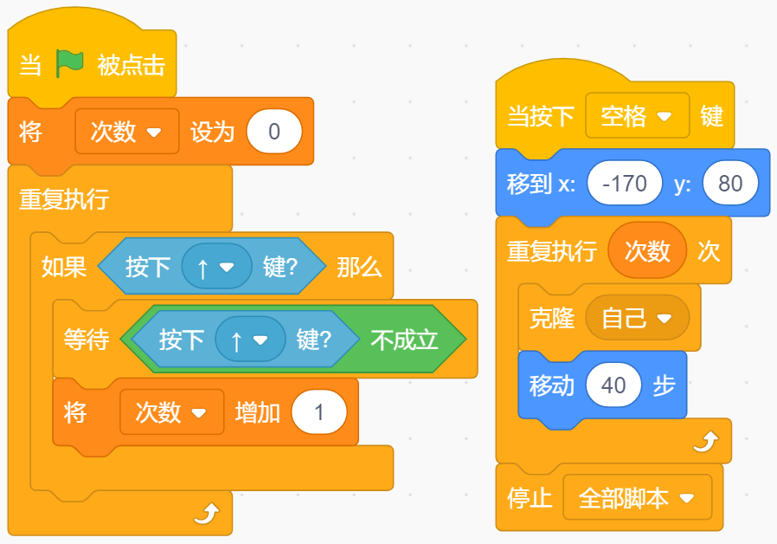
A. | 7

B. | 6

C. | 5

D. | 1

 | 试题编号：20210210-zmm-05
 | 试题类型：单选题
 | 标准答案：D
 | 试题难度：较难
 | 试题解析：次数变量控制着重复执行的次数。角色先克隆一次，然后向前移动。执行6次后应该有6个克隆体，加上角色本身应该有7个正方形，但当停止全部脚本后，克隆体消失只剩下角色本身，所以仅有一个正方形。

4. | 小罗同学编写了一个穿衣小助手的程序，如下图所示。当变量温度为哪个选项时，角色会提示可以穿衬衫？（ ）  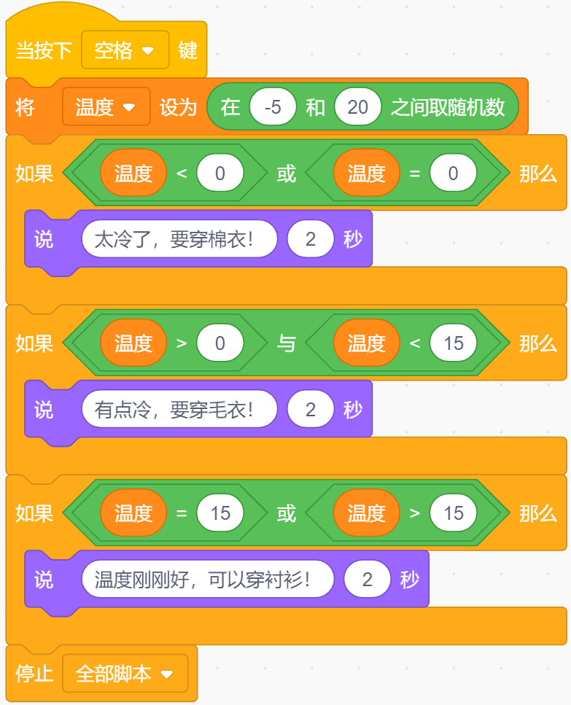
A. | 20

B. | 14

C. | -5

D. | 0

 | 试题编号：20210210-zmm-08
 | 试题类型：单选题
 | 标准答案：A
 | 试题难度：一般
 | 试题解析：脚本将变量值分为三种情况，第1种是小于等于0的；第2种是0~15之间的（不包含15）；第3种是大于等于15的。提示可以穿衬衫的条件就是变量值大于等于15，因此A选项符合。

5. | 小方块角色程序如下图，方块边长20，有黑白两个造型。如果舞台的显示效果如下所示，位置1和位置2，分别填写的数字是？（ ）  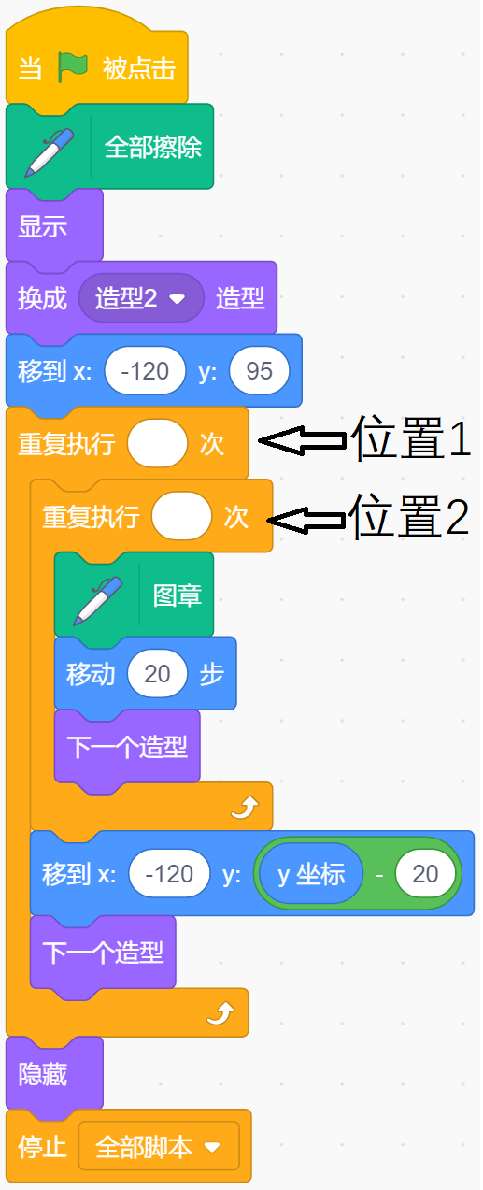  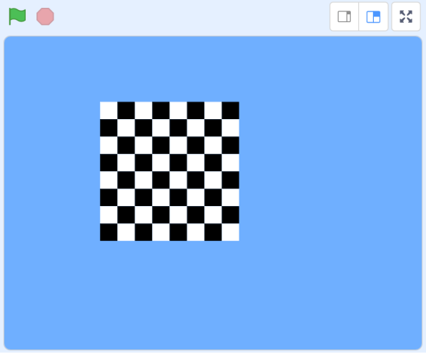
A. | 8, 8

B. | 7, 7

C. | 9, 9

D. | 2, 3

 | 试题编号：20210210-zmm-14
 | 试题类型：单选题
 | 标准答案：A
 | 试题难度：一般
 | 试题解析：这是一个国际象棋的棋盘，8行8列，共64个小方格。两个重复执行，分别控制行和力，因此都需要填8才能画出。

6. | 执行下面程序，说法错误的是？（ ）  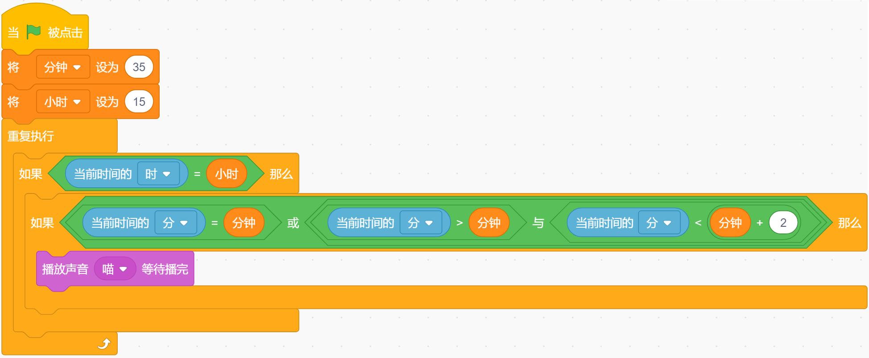
A. | 闹钟在15:35发声

B. | 闹钟在15:37停止发声

C. | 闹钟在15:36时停止发声

D. | 闹钟在15:36时也发声

 | 试题编号：20210210-zmm-15
 | 试题类型：单选题
 | 标准答案：C
 | 试题难度：较难
 | 试题解析：脚本中嵌套的内容较多，有多个条件。首先满足当前小时为15点，当前的分钟要在 35~37，此时闹钟将发出声音，不在这个范围之内将不会发生，因此C错误。

7. | 运行下面程序后，得到下图图案，请问输入的颜色代码应该是多少？（ ）  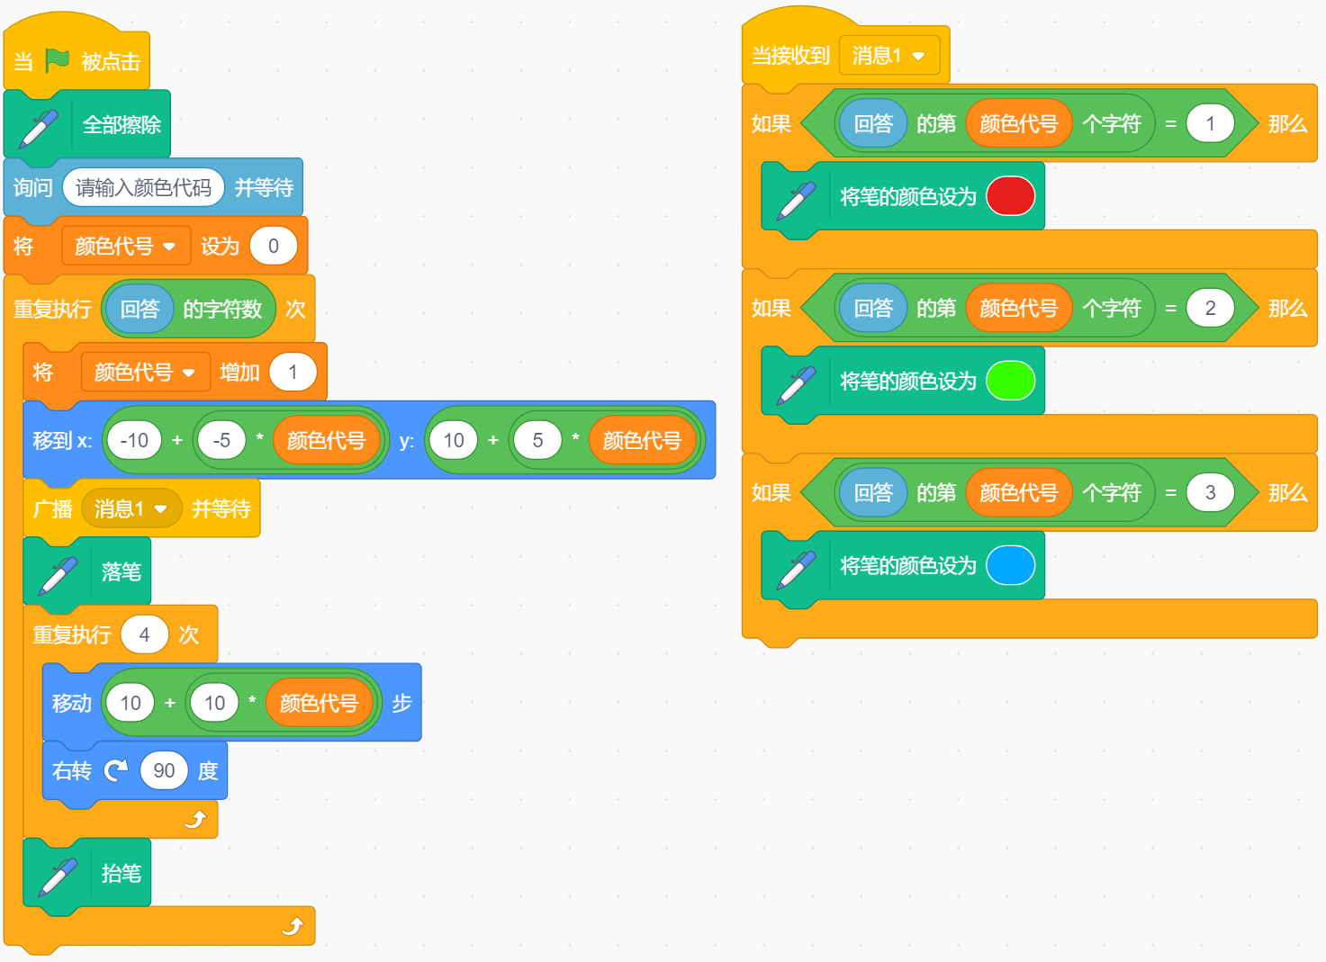  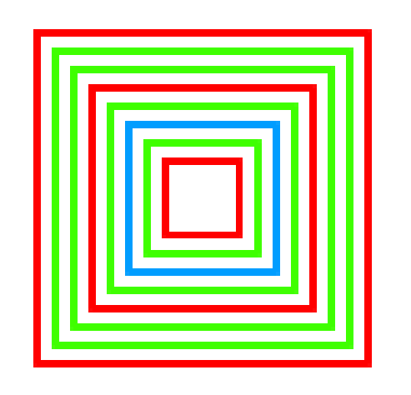
A. | 33212133

B. | 22332211

C. | 11133222

D. | 12321221

 | 试题编号：20210210-zmm-17
 | 试题类型：单选题
 | 标准答案：D
 | 试题难度：较难
 | 试题解析：数字1、2、3分别对应着红、绿、蓝三种颜色。正方形从内圈开始绘制，图中最内圈的正方形为红色，第2圈为绿色，第3圈为蓝色，由此得到代码的前三位应为123，故D选项正确。

8. | 运行下面程序，下面选项正确的是？（ ）  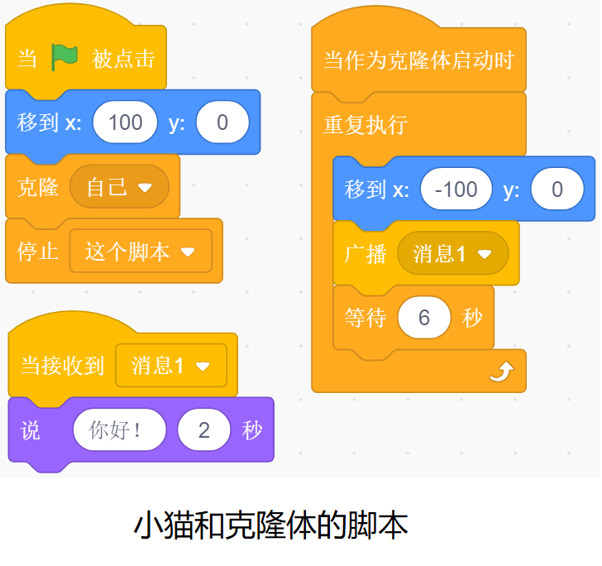
A. | 只有角色能收到消息，仅小猫角色能说：“你好！”

B. | 只有克隆体能收到消息，仅克隆体能说：“你好！”

C. | 小猫角色和克隆体都不能说“你好！”

D. | 小猫角色和克隆体都能接收消息，都能说：“你好！”

 | 试题编号：20210210-zmm-23
 | 试题类型：单选题
 | 标准答案：D
 | 试题难度：容易
 | 试题解析：

9. | 三个球的初始位置如下图所示，按下一次空格键，以下说法正确的是？（ ）  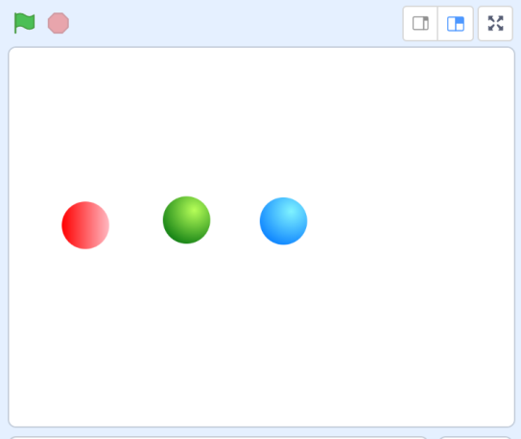  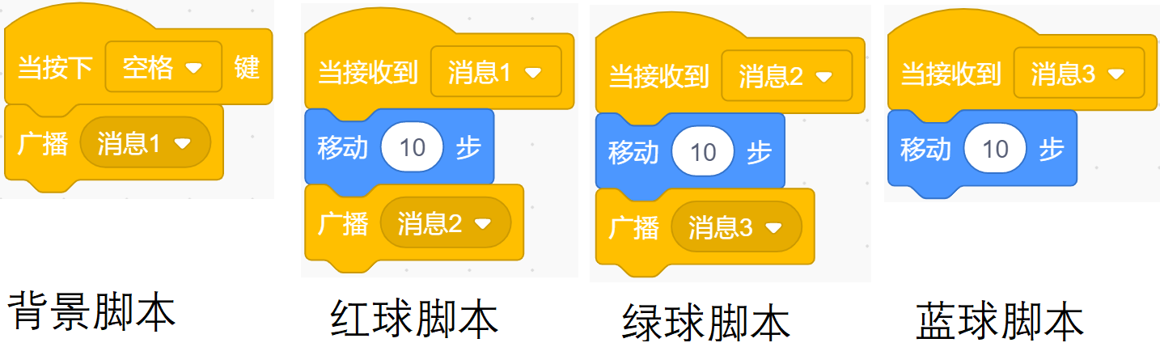
A. | 按下空格键，能明显看到，红球先移动，然后绿球再移动，最后蓝球再移动

B. | 按下空格键，能明显看到，蓝球先移动，然后绿球再移动，最后红球再移动

C. | 按下空格键，能明显看到，绿球先移动，然后蓝球再移动，最后红球再移动

D. | 按下空格键，三个球几乎同时移动，看不出先后顺序

 | 试题编号：20210210-zmm-26
 | 试题类型：单选题
 | 标准答案：D
 | 试题难度：一般
 | 试题解析：脚本运行很快，人眼无法分辨出先后顺序

10. | 点击绿旗，按下两次空格键，以下说法正确的是？（ ）  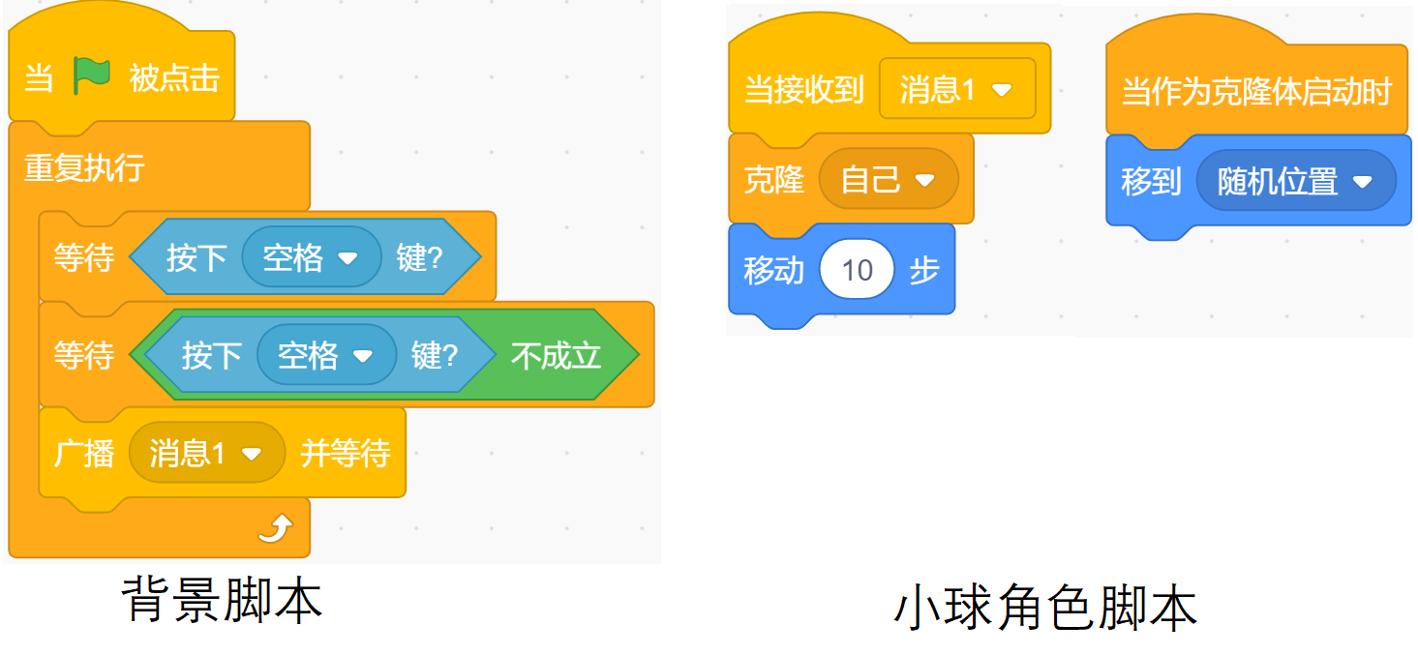
A. | 小球被克隆了3次

B. | 小球被克隆了2次

C. | 小球被克隆了1次

D. | 小球没有被克隆

 | 试题编号：20210210-zmm-29
 | 试题类型：单选题
 | 标准答案：A
 | 试题难度：一般
 | 试题解析：

11. | 默认小猫在舞台中心位置，点击一次绿旗，舞台上共有几只小猫？注意：我的变量适用于所有角色。（ ）  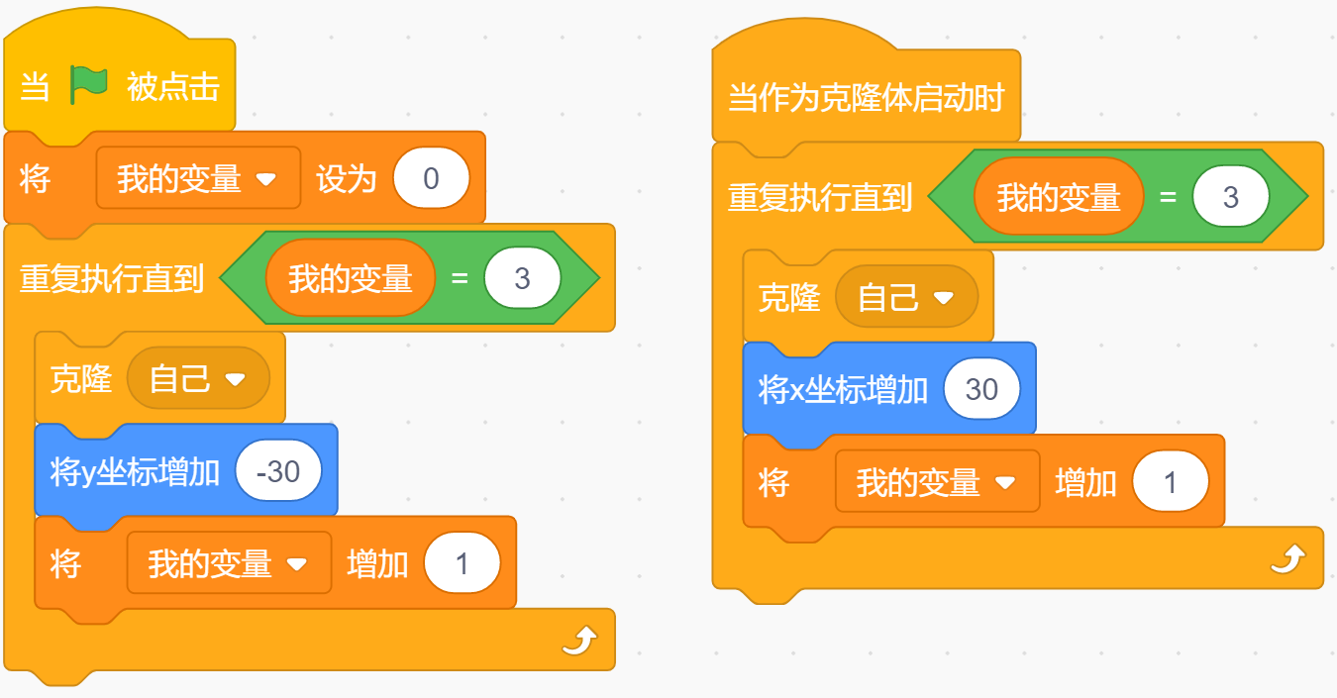
A. | 4

B. | 3

C. | 2

D. | 1

 | 试题编号：20210210-zmm-30
 | 试题类型：单选题
 | 标准答案：A
 | 试题难度：一般
 | 试题解析：角色和克隆体的脚本中都包含克隆自己、变量增加的积木，首先角色克隆自己，此时共有两只小猫，变量值为1。然后，角色和克隆体各自又克隆了一次，共4只小猫。此时两端脚本均将变量+1，此时变量为3，跳出循环。

12. | 执行下面程序，应将变量n设定为多少，变量an值才会为4？（ ）  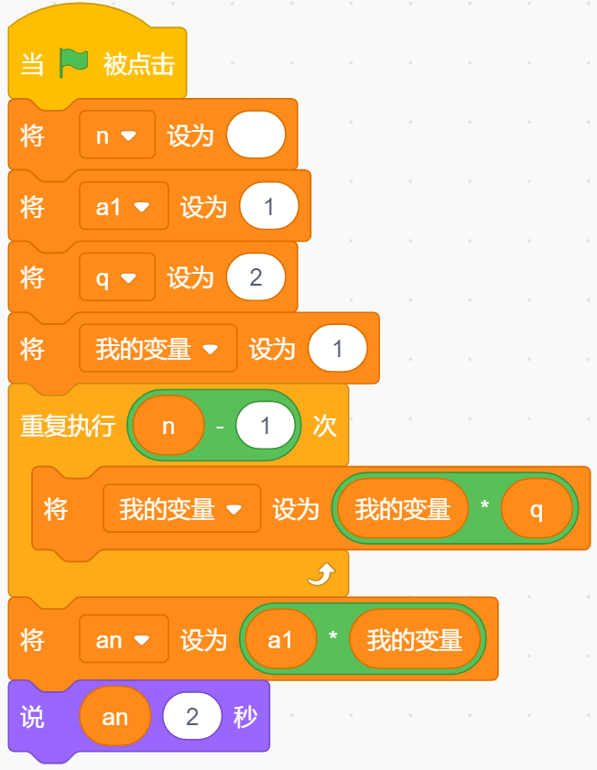
A. | 4

B. | 3

C. | 2

D. | 1

 | 试题编号：20210210-zmm-31
 | 试题类型：单选题
 | 标准答案：B
 | 试题难度：较难
 | 试题解析：图中的脚本是比值为2，首项为1的等比数列的通项公式。当n=3时，得到数列的第三项为4，因此B正确

13. | 按下空格键执行下面程序，结果不可能为？（ ）  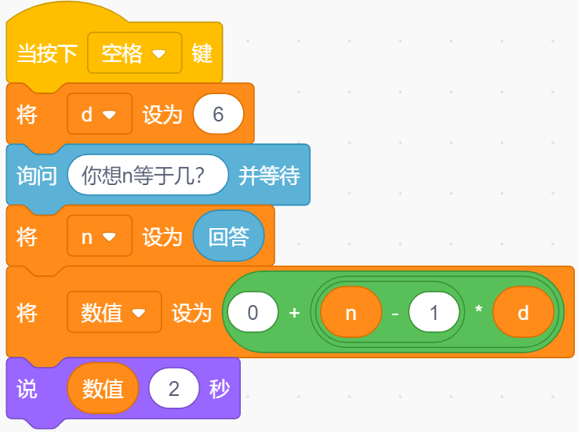
A. | 48

B. | 122

C. | 114

D. | 126

 | 试题编号：20210210-zmm-35
 | 试题类型：单选题
 | 标准答案：B
 | 试题难度：一般
 | 试题解析：图中脚本是等差数列的通项公式，其首项为0，公差为6。 ACD三个选项中的数值，都可以利用这个公式计算出来。而B选项中的122，需要将公差调整为2才能得到。

14. | 下面哪个选项无法将小猫移到随机位置的是？（ ）
A.

B.

C.

D.

 | 试题编号：20210224-zl-03
 | 试题类型：单选题
 | 标准答案：C
 | 试题难度：一般
 | 试题解析：

15. | 执行下面程序，最后角色说的内容是？（ ）  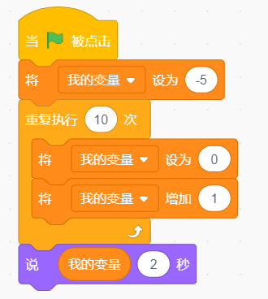
A. | 0

B. | 5

C. | 10

D. | 1

 | 试题编号：20210224-zl-06
 | 试题类型：单选题
 | 标准答案：D
 | 试题难度：一般
 | 试题解析：

16. | 舞台上的小猫有4个造型，依次为造型1、造型2、造型3、造型4，点击绿旗，执行下面程序，表述正确的是？（ ）  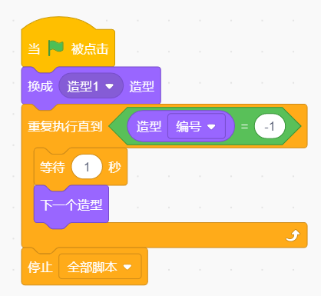
A. | 小猫一直在切换造型，程序不会停止

B. | 小猫会切换造型，最后的造型是造型1

C. | 小猫会切换造型，最后的造型是造型2

D. | 小猫会切换造型，最后的造型是造型3

 | 试题编号：20210224-zl-07
 | 试题类型：单选题
 | 标准答案：A
 | 试题难度：一般
 | 试题解析：

17. | 点击绿旗，执行以下程序后，我的变量的值是？（ ）  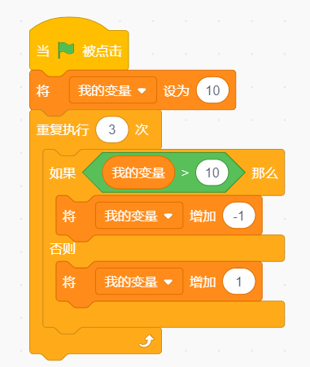
A. | 10

B. | 9

C. | 12

D. | 11

 | 试题编号：20210224-zl-09
 | 试题类型：单选题
 | 标准答案：D
 | 试题难度：一般
 | 试题解析：

18. | 默认小猫角色，执行以下程序，舞台上会出现？（ ）  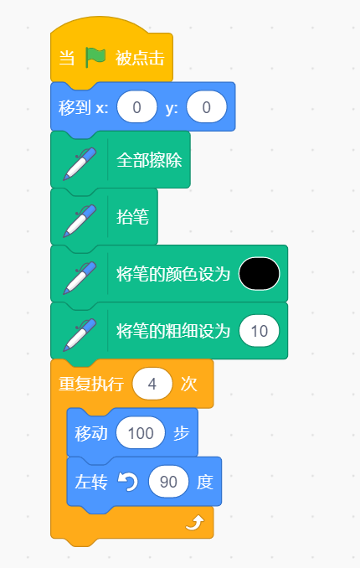
A. | 黑色的三角形

B. | 黑色的正方形

C. | 黑色的长方形

D. | 没有任何图形

 | 试题编号：20210224-zl-14
 | 试题类型：单选题
 | 标准答案：D
 | 试题难度：一般
 | 试题解析：

19. | 执行以下程序，舞台上会看到几只小猫？（ ）  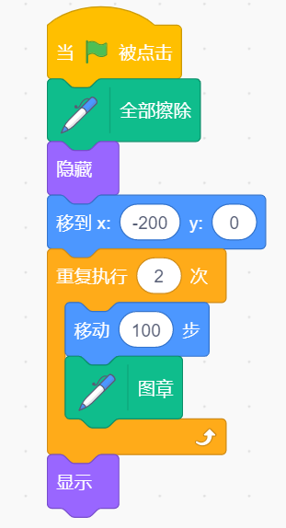
A. | 2只小猫

B. | 3只小猫

C. | 1只小猫

D. | 0只小猫

 | 试题编号：20210224-zl-15
 | 试题类型：单选题
 | 标准答案：A
 | 试题难度：一般
 | 试题解析：

20. | 小猫角色有两个造型：造型1、造型2，程序运行前造型为造型1，点击一次绿旗，说法正确的是？（ ）  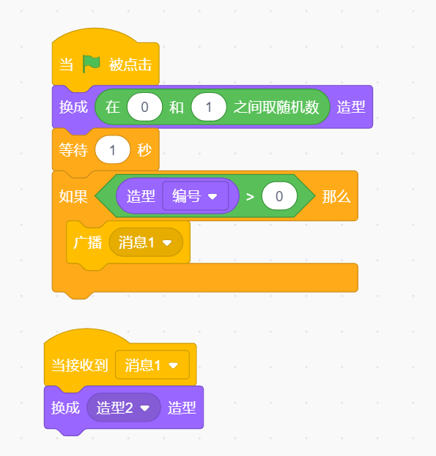
A. | 小猫从造型1变成造型2

B. | 小猫可能一直是造型2，也可能是从造型1变成造型2

C. | 小猫一直是造型1

D. | 小猫一直是造型2

 | 试题编号：20210224-zl-18
 | 试题类型：单选题
 | 标准答案：A
 | 试题难度：一般
 | 试题解析：

21. | 运行下面程序，最终小猫说的内容是？（ ）  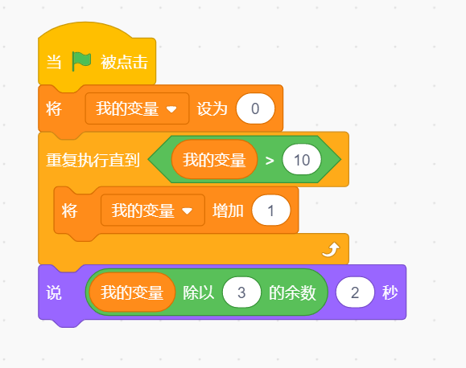
A. | 1

B. | 2

C. | 0

D. | 3

 | 试题编号：20210224-zl-22
 | 试题类型：单选题
 | 标准答案：B
 | 试题难度：一般
 | 试题解析：

22. | 关于下面积木，正确选项是？（ ）  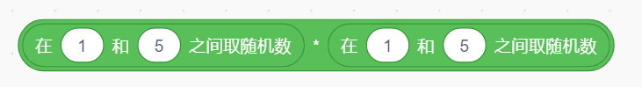
A. | 最大值是20

B. | 最大值是25

C. | 最小值是0

D. | 最小值是5

 | 试题编号：20210224-zl-25
 | 试题类型：单选题
 | 标准答案：B
 | 试题难度：一般
 | 试题解析：

23. | 默认小猫角色，在舞台中心位置，执行一次下列程序，哪个可以画出完整的圆形？（ ）
A.

B.

C.

D.

 | 试题编号：20210301-XX-11
 | 试题类型：单选题
 | 标准答案：B
 | 试题难度：容易
 | 试题解析：

24. | 运行下面程序，舞台上的图形为？（ ）  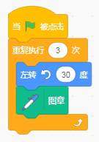与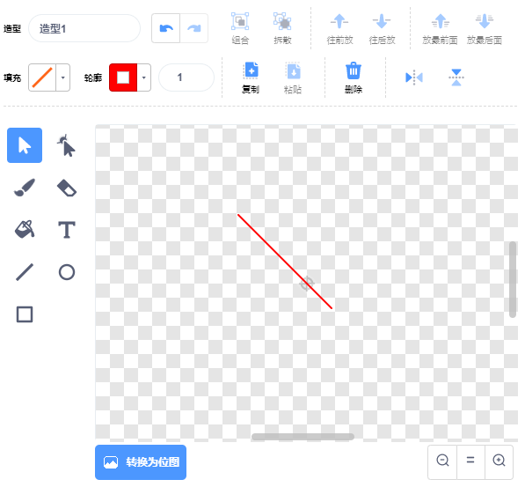
A.

B.

C.

D.

 | 试题编号：20210301-XX-20
 | 试题类型：单选题
 | 标准答案：B
 | 试题难度：一般
 | 试题解析：图像清晰度不是很好！

25. | 默认小猫角色，当按下两次“空格”键后，小猫的数量是多少？注意：假设每次执行“移到随机位置”，位置都不相同。（ ）  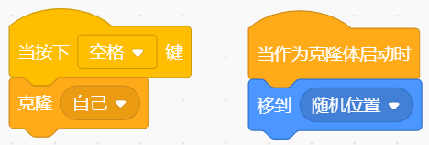
A. | 1

B. | 2

C. | 3

D. | 4

 | 试题编号：20210301-XX-31
 | 试题类型：单选题
 | 标准答案：D
 | 试题难度：一般
 | 试题解析：
二、判断题(共10题，共20分)
26. | 班里有30名同学，学号分别为1至30。小罗同学帮老师编写了下图所示的随机点名程序，程序运行后可能会选出实际不存在的学号。（ ）  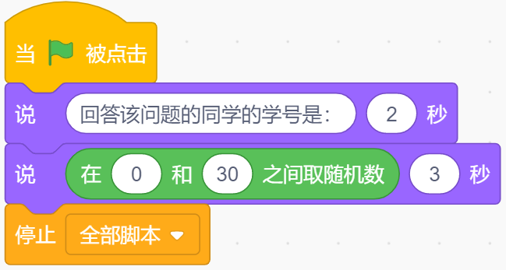
 | 正确 错误
 | 试题编号：20210210-zmm-04
 | 试题类型：判断题
 | 标准答案：正确
 | 试题难度：一般
 | 试题解析：学号为1~30号，但脚本中随机数的范围为0~30。因此有可能会出现选出0号的情况，该学号实际不存在，因此判断正确

27. | 给角色1创建仅适用于角色1的变量“次数”，复制角色1，得到角色2，角色2也会有相同名字的变量，并且也是仅适用于角色2。（ ）  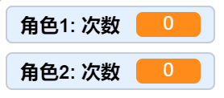
 | 正确 错误
 | 试题编号：20210210-zmm-06
 | 试题类型：判断题
 | 标准答案：正确
 | 试题难度：容易
 | 试题解析：适用于当前角色的变量，复制到其他角色时，变量的名称不会变化。但作用的范围改变，变为仅适用于所复制到的那个角色。

28. | 执行左边程序后，变量“数字”为50；执行右边程序后，变量“数字”为51。（ ）  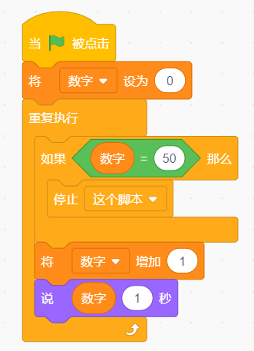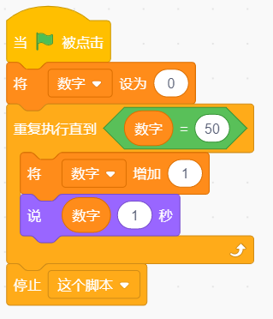
 | 正确 错误
 | 试题编号：20210210-zmm-10
 | 试题类型：判断题
 | 标准答案：错误
 | 试题难度：容易
 | 试题解析：当变量K的值不等于50时，两个脚本均会让k值不断增加。当K等于50时，1号脚本，符合判断条件，脚本停止运行；2号脚本则跳出循环，脚本停止运行。

29. | 足球角色运行下列程序后，舞台显示如下图所示。（ ）  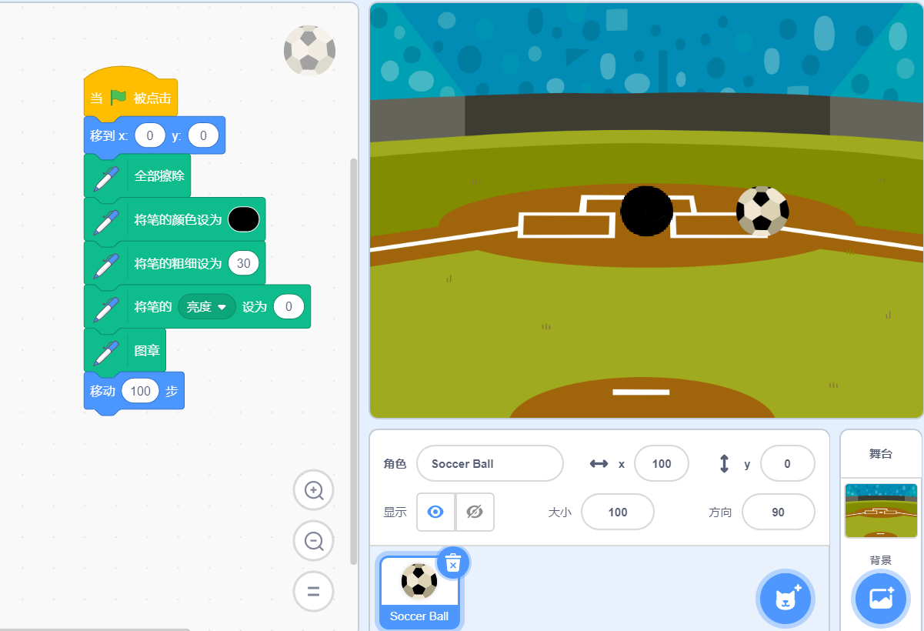
 | 正确 错误
 | 试题编号：20210210-zmm-20
 | 试题类型：判断题
 | 标准答案：错误
 | 试题难度：一般
 | 试题解析：画笔亮度的设置和图章无关，画笔亮度虽然被设置为0，但不会留下全黑的图章影像。只是在角色落笔并移动之后留下黑色的线条。

30. | 运行下面程序，可以画出如下所示的图案。（ ）  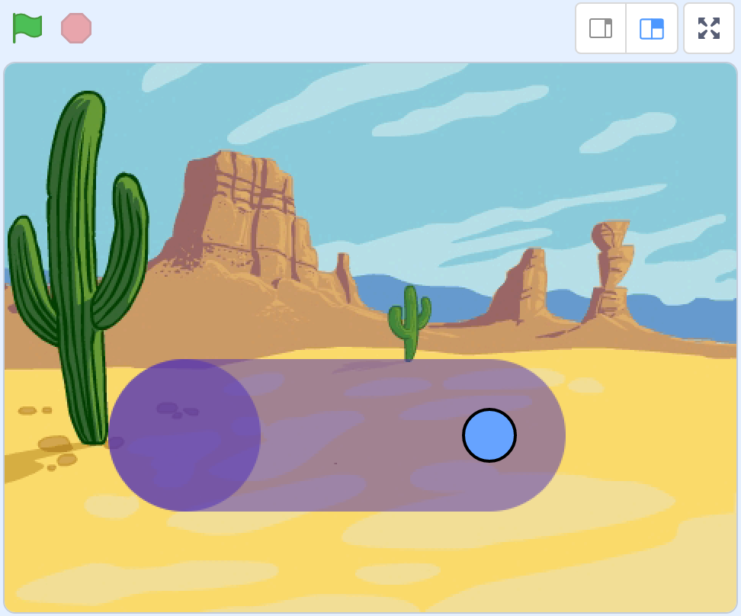  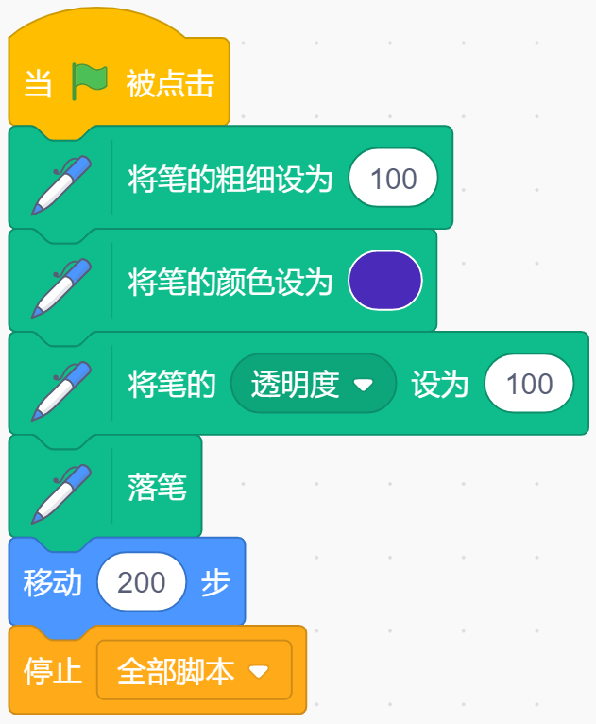
 | 正确 错误
 | 试题编号：20210210-zmm-22
 | 试题类型：判断题
 | 标准答案：错误
 | 试题难度：一般
 | 试题解析：如果将“透明度”设置为100，画出的线条将会完全透明，无法实现舞台中的效果

31. | 点击绿旗，角色和克隆体一起向舞台下方移动，直到y坐标小于-150时停止运动。（ ）  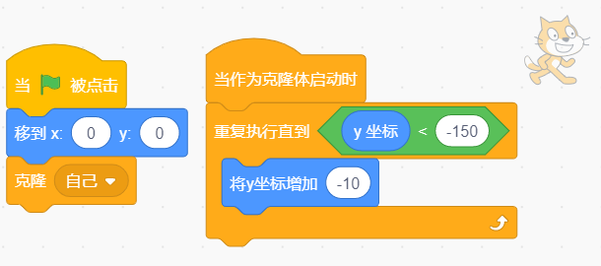
 | 正确 错误
 | 试题编号：20210210-zmm-28
 | 试题类型：判断题
 | 标准答案：错误
 | 试题难度：一般
 | 试题解析：

32. | 变量名可以设置成数字。（ ）
 | 正确 错误
 | 试题编号：20210224-zl-28
 | 试题类型：判断题
 | 标准答案：正确
 | 试题难度：一般
 | 试题解析：

33. | 角色初始状态为90度方向，执行下列程序，能够将角色移到舞台中心。（ ）  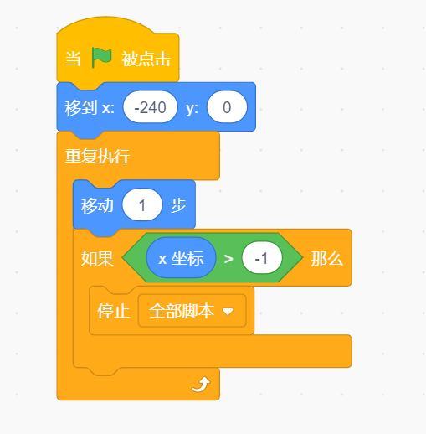
 | 正确 错误
 | 试题编号：20210224-zl-30
 | 试题类型：判断题
 | 标准答案：正确
 | 试题难度：一般
 | 试题解析：

34. | 角色接收消息时，只能接收一个角色发过来的消息。（ ）
 | 正确 错误
 | 试题编号：20210224-zl-33
 | 试题类型：判断题
 | 标准答案：错误
 | 试题难度：一般
 | 试题解析：

35. | 下面程序可实现1到100的累加（1+2+3+4+5……+100）。（ ）  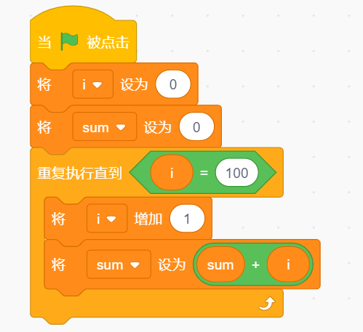
 | 正确 错误
 | 试题编号：20210224-zl-35
 | 试题类型：判断题
 | 标准答案：正确
 | 试题难度：一般
 | 试题解析：
三、编程题(共3题，共30分)
36. | 二进制像素绘制程序  二进制是由0和1组成的数，0用黑色方块表示，  1用白色方块表示。输入一个8位二进制数，用黑白色方块表示出来。  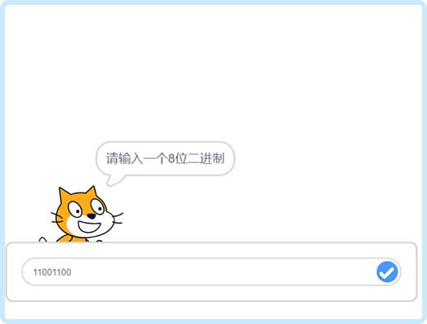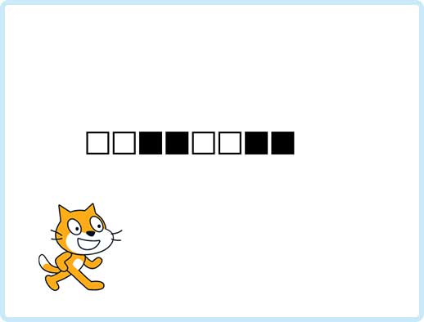  1.准备工作  （1）默认小猫角色，默认白色背景；  （2）绘制“正方形”角色，角色有“黑”、“白”两个造型。  2.功能实现  （1）小猫询问“请输入一个8位二进制”，检查输入二进制位数，如果不是8位，继续询问，直到输入8位为止；  （2）根据输入二进制，用黑白块表示出二进制，注意不能超出舞台。
 | 试题编号：20210210-zmm-36
 | 试题类型：编程题
标准答案：
小猫程序：
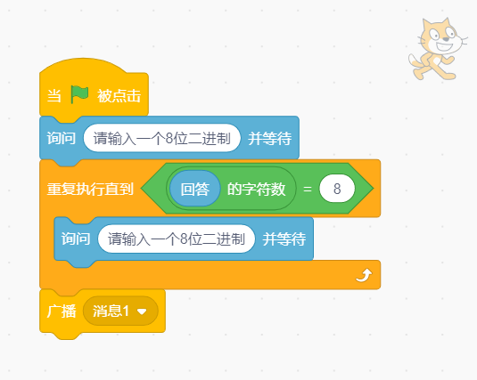
方块程序：
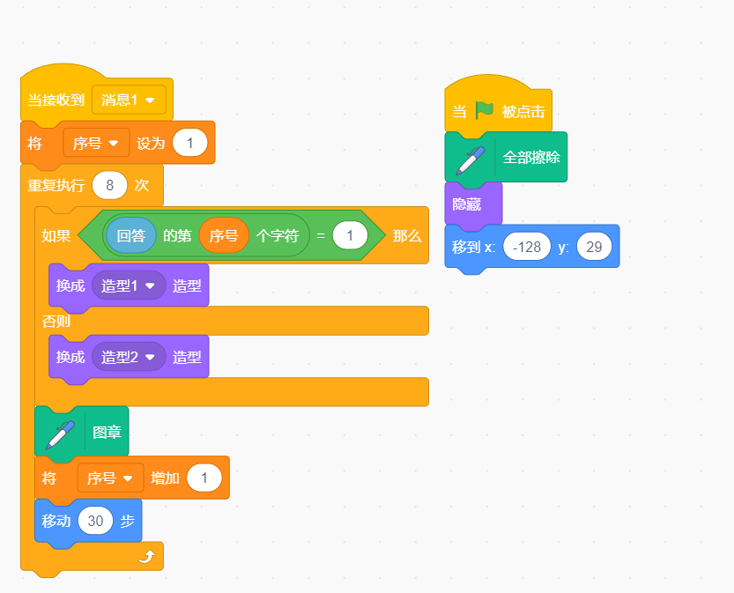
 | 试题难度：较难
试题解析：
评分标准：
（1）绘制出黑白两方块；（1分）
（2）能询问输入二进制；（1分）
（3）检查二进制位数，不是8位，重复询问；（2分）
（4）能够画出正确的黑白方块。（6分）

37. | 接球游戏  小球随机选择舞台四个角向小猫飞过去，碰到小猫后消失，小猫实时说出接到了多少个球。  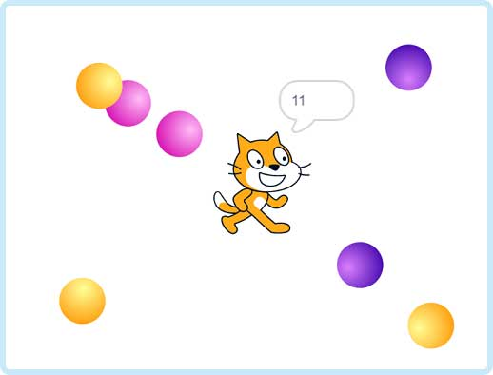  1.准备工作  （1）默认小猫角色，默认白色背景；  （2）选择Ball角色。  2.功能实现  （1）小猫位于舞台中心位置；  （2）每次点击舞台，小球克隆一次，随机选择舞台四个角中的一个，面向小猫飞出；  （3）克隆小球的造型随机；  （4）克隆小球碰到小猫后消失；  （5）小猫实时说出，接到了几个小球。
 | 试题编号：20210212-bc3-02
 | 试题类型：编程题
标准答案：
小猫程序：
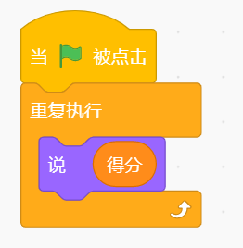
小球程序：
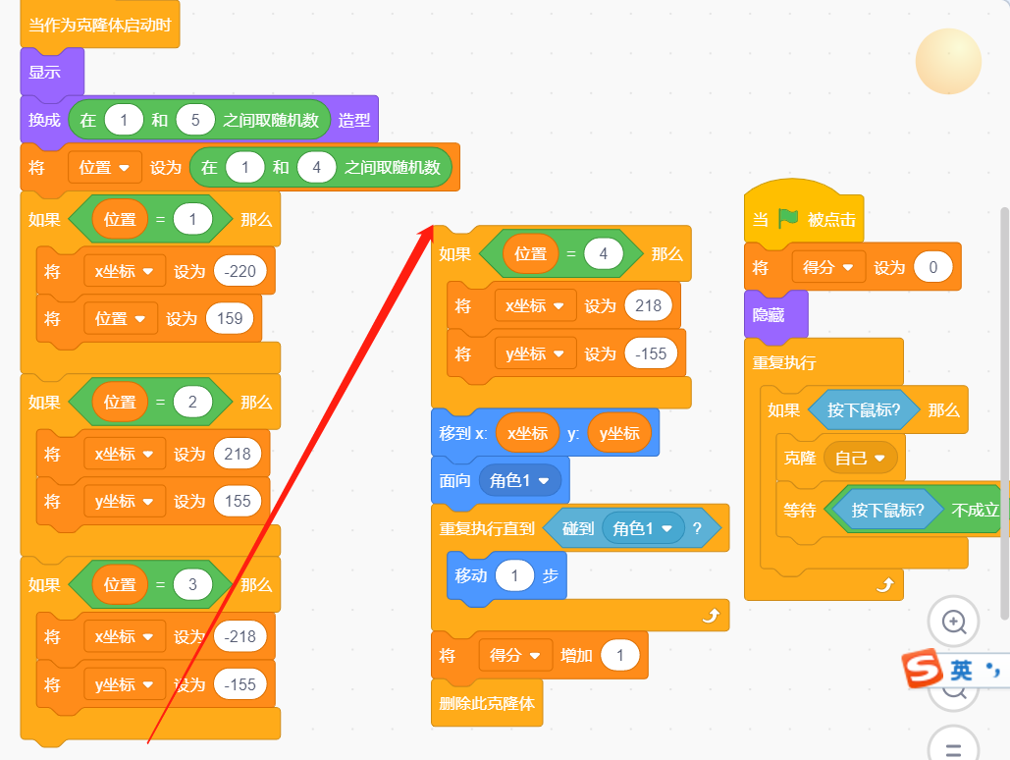
 | 试题难度：一般
试题解析：
评分标准：
（1）角色、背景正确；（1分）
（2）每次点击舞台，能克隆出一个小球；（1分）
（3）克隆体随机出现在四个角的其中一个；（4分）
（4）能朝着小猫飞过去（1分），碰到小猫消失，需要用删除此克隆体；（1分）
（5）小猫实时说出接到球的数量。（2分）

38. | 冬天下雪了  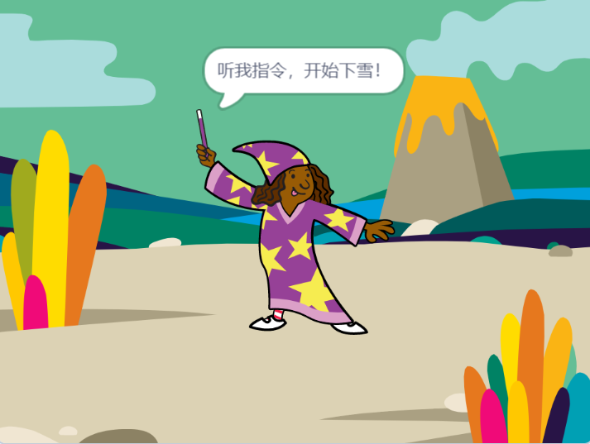  1.准备工作  （1）导入背景Jurassic；  （2）导入角色Wizard Girl、Snowflake。  2.功能实现  （1）点击绿旗，Wizard Girl说“听我指令，开始下雪！”2秒；  （2）Wizard Girl广播“开始下雪”后隐藏；  （3）Snowflake接收到广播“开始下雪”后，雪花从天上不断下落  ，当雪花飘落到地面上就消失了。
 | 试题编号：20210224-zl-38
 | 试题类型：编程题
标准答案：
Wizard Girl的代码
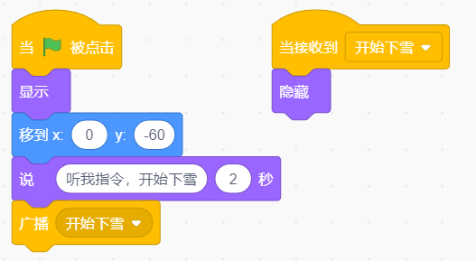
Snowflake的代码
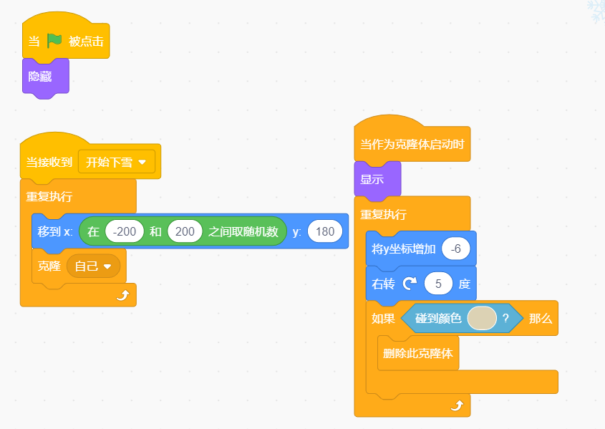
 | 试题难度：一般
试题解析：
评分标准：
- 点击绿旗，Wizard Girl发出广播“开始下雪”，
- 然后隐藏，注意第二次点击绿旗，Wizard Girl可以显示出来（3分）
（2）Snowflake接收到广播“开始下雪”后，
【雪花开始不断从天上飘落，初始水平位置随机（2分），能一直下落（3分）；
（3）雪花飘落到地面就消失。（2分）

